《基数与缴存比例变更操作手册》

### 单个登记

1、打开基数调整主界面，先确认缴存比例：

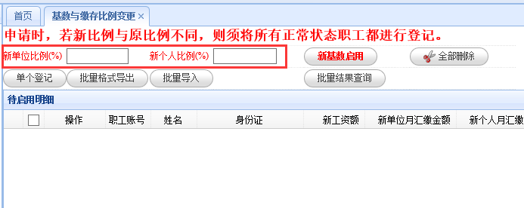

2、填写新单位缴存比例与新个人缴存比例后，点【单个登记】

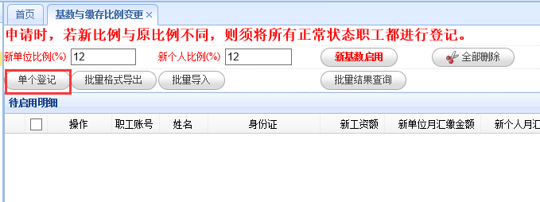

3、在职工信息列表界面，【新工资额】中输入职工新的缴存基数

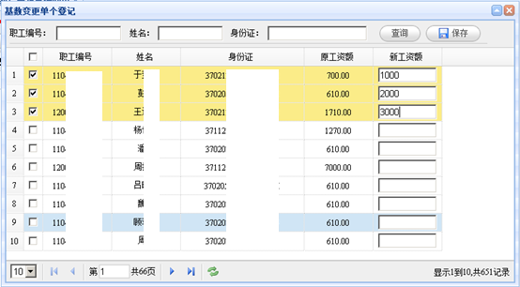

4、点【保存】按钮，登记变更基数职工信息

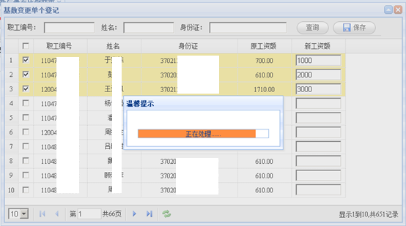

保存处理中

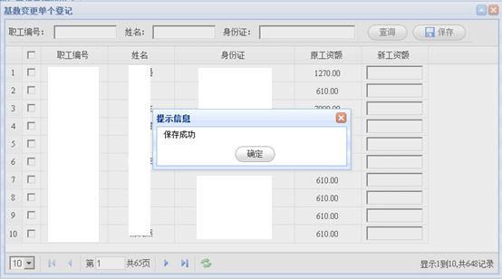

保存成功的提示

5、保存成功后，在主界面可以查看到变更基数职工信息列表

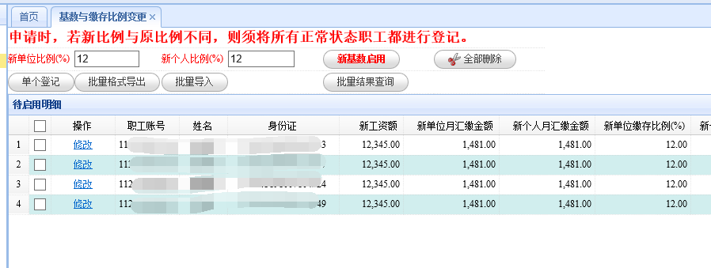

主界面显示职工调整列表

### 批量导入

1、先导出批量导入所需文件

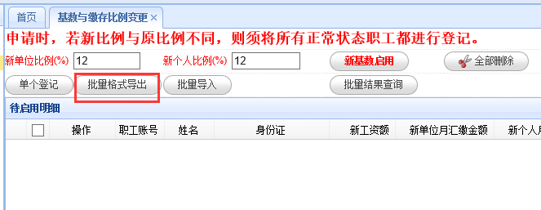

打开主界面，点【批量格式导出】

2、打开批量文件，确认每个职工的【缴存基数】【单位缴存比例】【个人缴存比例】：

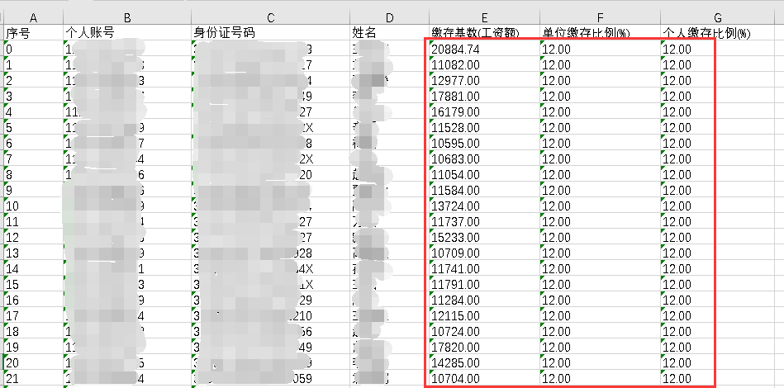

编辑批量文件

4、返回主界面，点【批量导入】，选择批量文件

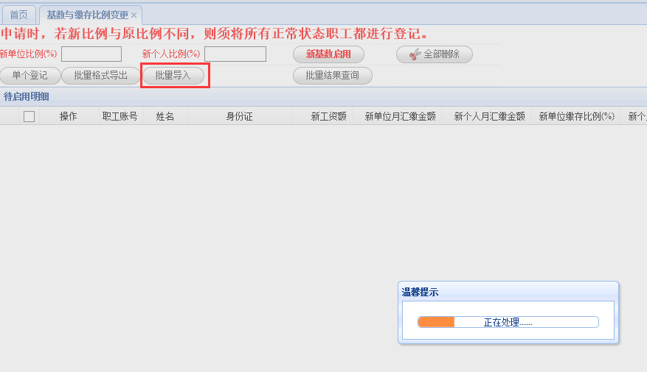

5、导入完成后，调整基数职工显示在主界面上

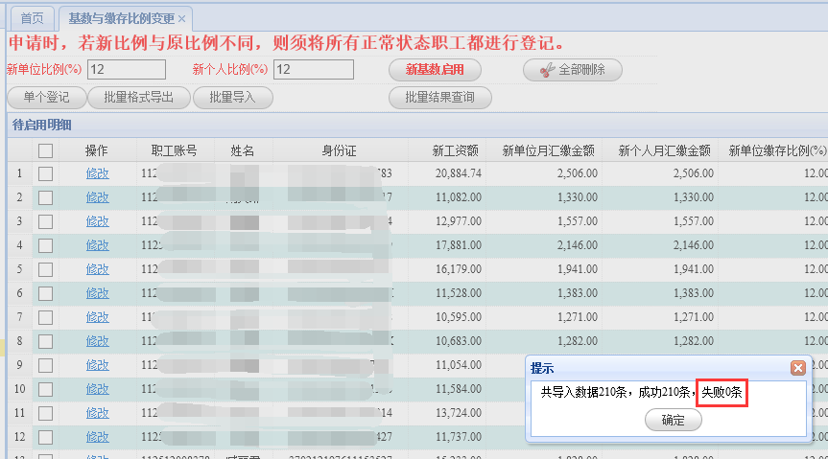

### 基数的核对与修改

如果要修改已导入的个别职工的缴存基数，可以点“修改”，在弹出的对话框中输入新工资额后点保存：

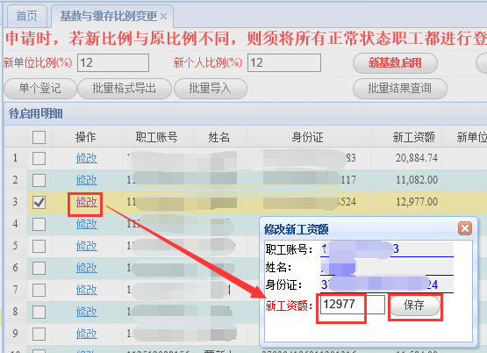

### 基数启用

基数调整登记完成后，单位经办人确认无误后，即可以点【新基数启用】

